**LAPORAN PELAKSANAAN ORIENTASI KERJA TAHUN 2022**

**Nama : Bernaldo Napitupulu**

**Nomor Indeks : 999061714**

**Satuan Kerja : BPS Kabupaten Toba**

**Periode : Oktober s.d. Desember 2022**

**PELAKSANAAN KEGIATAN BULAN OKTOBER 2022**

|  |  |  |  |
| --- | --- | --- | --- |
| No | Nama Kegiatan | Kuantitas | Satuan |
| 1. | Mengerjakan peta titik bangunan | 350 | file |
| 2. | Melakukan validasi data susenas | 40 | dokumen |
| 3. | Mempersiapkan alat rapat di Hotel Sere Nauli | 1 | kegiatan |
| 4. | Membuat poster tolak gratifikasi | 1 | poster |
| 5. | Mengikuti Talk Show regsosek di radio | 1 | kegiatan |
| 6. | Menampilkan banner regsosek di web | 1 | kegiatan |
| 7. | Mengikuti rapat supervisi regsosek | 1 | kegiatan |
| 8. | Melakukan pendataan regsosek wilayah khusus dan orang penting Toba | 8 | kegiatan |
| 9. | Mempersiapkan peralatan komputer untuk entri data regsosek | 1 | kegiatan |
| 10. | Membuat tabel statis untuk diupload ke web | 31 | tabel |

**PELAKSANAAN KEGIATAN BULAN NOVEMBER 2022**

|  |  |  |  |
| --- | --- | --- | --- |
| No | Nama Kegiatan | Kuantitas | Satuan |
| 1. | Membuat tabel statis untuk diupload ke web | 15 | tabel |
| 2. | Mengikuti rapat evaluasi kinerja bulanan | 1 | kegiatan |
| 3. | Melakukan pendataan ke orang penting Toba | 1 | kegiatan |
| 4. | Mengecek kelengkapan dokumen regsosek | 1 | kegiatan |
| 5. | Memasukkan data regsosek ke web | 1 | kegiatan |
| 6. | Melakukan konfigurasi jaringan untuk kegiatan pengolahan regsosek | 1 | kegiatan |
| 7. | Merapikan dokumen regsosek | 1 | kegiatan |
| 8. | Merapikan file matriks honor mitra | 1 | kegiatan |
| 9. | Membuat slide penyampaian kuliah umum di IT DEL | 1 | kegiatan |
| 10. | Mengikuti kuliah umum di IT DEL | 1 | kegiatan |
| 11. | Melakukan perbaikan kabel LAN dan konfigurasi jaringan server IPDS | 1 | kegiatan |
| 12. | Membuat aplikasi dashboard web progres entri regsosek | 1 | aplikasi |

**PELAKSANAAN KEGIATAN BULAN DESEMBER 2022**

|  |  |  |  |
| --- | --- | --- | --- |
| No | Nama Kegiatan | Kuantitas | Satuan |
| 1. | Melakukan pembinaan Desa Cantik Lumban Bul Bul | 1 | kegiatan |
| 2. | Menyiapkan materi untuk pembinaan Desa Cantik | 1 | kegiatan |
| 3. | Membuat laporan akhir pembinaan Desa Cantik Lumban Bul Bul | 1 | kegiatan |
| 4. | Membuat slide pelatihan Evaluasi Penyelenggaraan Statistik Sektoral (EPSS) | 1 | kegiatan |
| 5. | Melakukan pelatihan EPSS Kabupaten Toba | 1 | kegiatan |
| 6. | Melakukan ground check regsosek ke desa Sitoluama | 1 | kegiatan |
| 7. | Melakukan koordinasi dengan kominfo mengenai Indeks Pembangunan Statistik (IPS) | 1 | kegiatan |
| 8. | Melakukan koordinasi dengan Tim TPB/TPI | 1 | kegiatan |
| 9. | Membuat sistem web arus dokumen pengolahan regsosek | 1 | sistem |
| 10. | Melakukan konfigurasi sharing printer via LAN di ruang IPDS | 1 | kegiatan |

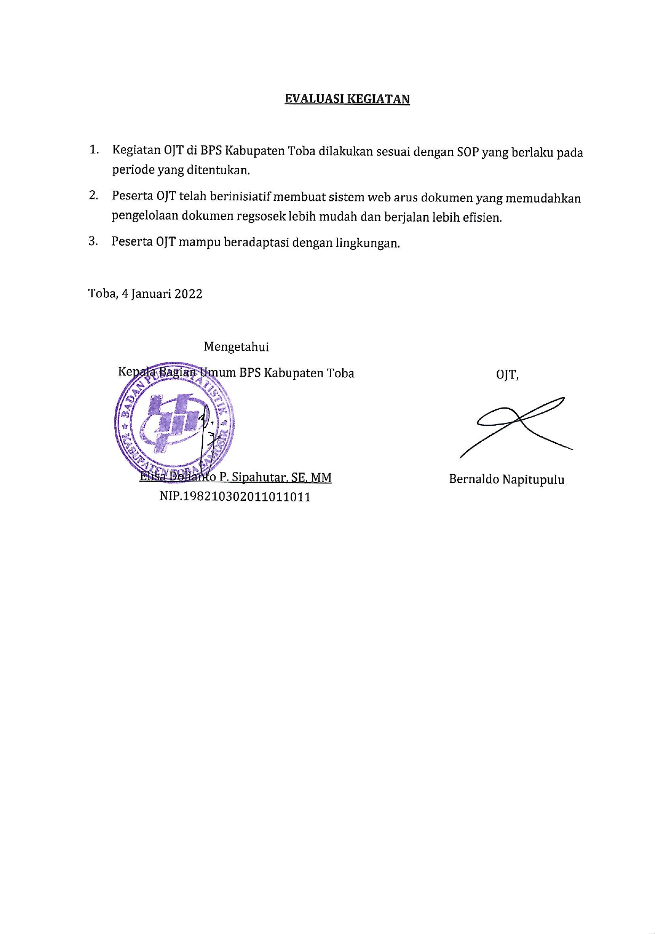f

|  |
| --- |
| **LAMPIRAN** |
| 1. Mengerjakan peta titik bangunan      1. Mengikuti Talk Show regsosek di radio      1. Upload banner regsosek ke web      1. Melakukan pendataan Regsosek Wilayah Khusus dan Orang Penting Toba                1. Pendataan ke orang penting Kabupaten Toba        1. Melakukan supervisi ke Bonatua Lunasi      1. Mengerjakan tabel statis      1. Memperbaiki komputer di ruang IPDS      1. Mengikuti rapat penilaian desa cantik      1. Mengikuti rapat evaluasi kinerja bulanan      1. Melakukan cek kelengkapan dokumen regsosek      1. Merapikan file matriks honor mitra      1. Membuat slide penyampaian kuliah umum di IT Del      1. Mengikuti penyampaian kuliah umum di DEL      1. Membuat aplikasi dashboard entri regsosek      1. Melakukan perbaikan dan pengaturan kabel LAN komputer      1. Mengikuti rapat pembinaan statistik sektoral dan evaluasi (EPSS)      1. Melakukan ground check regsosek      1. Melakukan koordinasi dengan kominfo mengenai Indeks Pembangunan Statistik (IPS)      1. Melakukan koordinasi dengan tim TPB/TPI      1. Melakukan konfigurasi sharing printer IPDS via LAN      1. Membuat sistem arus dokumen pengolahan regsosek |